Titul Česká astrofotografie měsíce za březen 2013 obdržel snímek

„Od hlavy komety PanSTARRS“, jehož autorem je Petr Horálek.

O kometách že těžká řeč, rozhodnout že to nechce,
míní však, že by nemělo soudit se příliš lehce.
Nejsou snad všecky nešťastny, nejsou snad zhoubny všecky,
o jedné ale vypráví sám rytíř Luběněcki:
sotva se její paprsky odněkud k nám sem vdraly,
vskutku se v glinské hospodě hanebně ševci sprali.

Tolik o kometách poznamenal Jan Neruda v krásné básničce „Seděly žáby v kaluži“ ze sbírky „Písně kosmické“. Zda se i během letošního března kvůli kometám na obloze prali hanebně ševci v nějaké hospodě nevíme, ale astronomové využili každé z těch několika málo jasných nocí, aby očima, dalekohledy a astrografy pečlivě brázdili západní obzor. Hledali zde kometu C/2011 L4 PanSTARRS, která slibovala být jasnou ozdobou večerního nebe.
Jedním z nich byl i astronom Petr Horálek, který ji na pozorovací terase Hvězdárny v Úpici zachytil 20. března na záznamový čip digitálního fotoaparátu, snímek zpracoval a zaslal do soutěže Česká astrofotografie měsíce.
Kometa PanSTARRS získala své jméno po přehlídkovém teleskopu Pan-STARRS, tedy „Panoramic Survey Telescope & Rapid Response System“, který ji objevil 6. června 2011. Tehdy, téměř 2 roky před průchodem přísluním, se nacházela ještě za drahou Jupitera a měla jasnost 19. magnitudy. Výpočty dráhy ukázaly, že bude procházet poměrně blízko Slunce a že by se mohla stát jasnou vlasaticí jara tohoto roku.
Kometa se pohybuje Sluneční soustavou téměř kolmo k rovině ekliptiky a díky gravitačnímu působení se její původní oběžná doba přes 10 miliónů let výrazně zkrátí. Další návštěvou nás poctí již za „pouhých“ 109 466 let. Přísluním prošla 10. března 2013 vzdálena od Slunce necelou jednu třetinu vzdálenosti Země od naší mateřské hvězdy, tedy přibližně 45 miliónů kilometrů.
Tato vlasatice se vyznačuje výrazným prachovým ohonem, produkovaným během opakovaných výronů z jádra, namísto jeho stabilní produkce. Prach je tvořen zrnky velmi velké škály velikostí, což výrazně snižuje jeho intenzitu, neboť je prach rozprostřen ve velmi širokém vějíři ohonu, jak je vidět i na vítězném snímku. Oproti tomu je plynná část kometárního ohonu velmi tenká.
Kometa PanSTARRS je typickou představitelkou komet s jejich nevyzpytatelnými manýrami. Ovšem, i když nebyla nakonec tak jasná, jak zpočátku slibovala, skrývala se za mraky a v době největší jasnosti se „plazila“ nízko nad ještě světlým obzorem, neunikla astrofotografu Petru Horálkovi a díky němu neunikla ani nám. Nevíme sice, zda se mu podaří nafotit ji i při dalším průchodu přísluním, ale jistě nafotí mnoho dalších krásných pohledů do nebe, které pošle do soutěže ČAM. Za porotu ČAM, Českou astronomickou společnost, která tuto soutěž provozuje i za ostatní milovníky oblohy děkujeme a blahopřejeme.

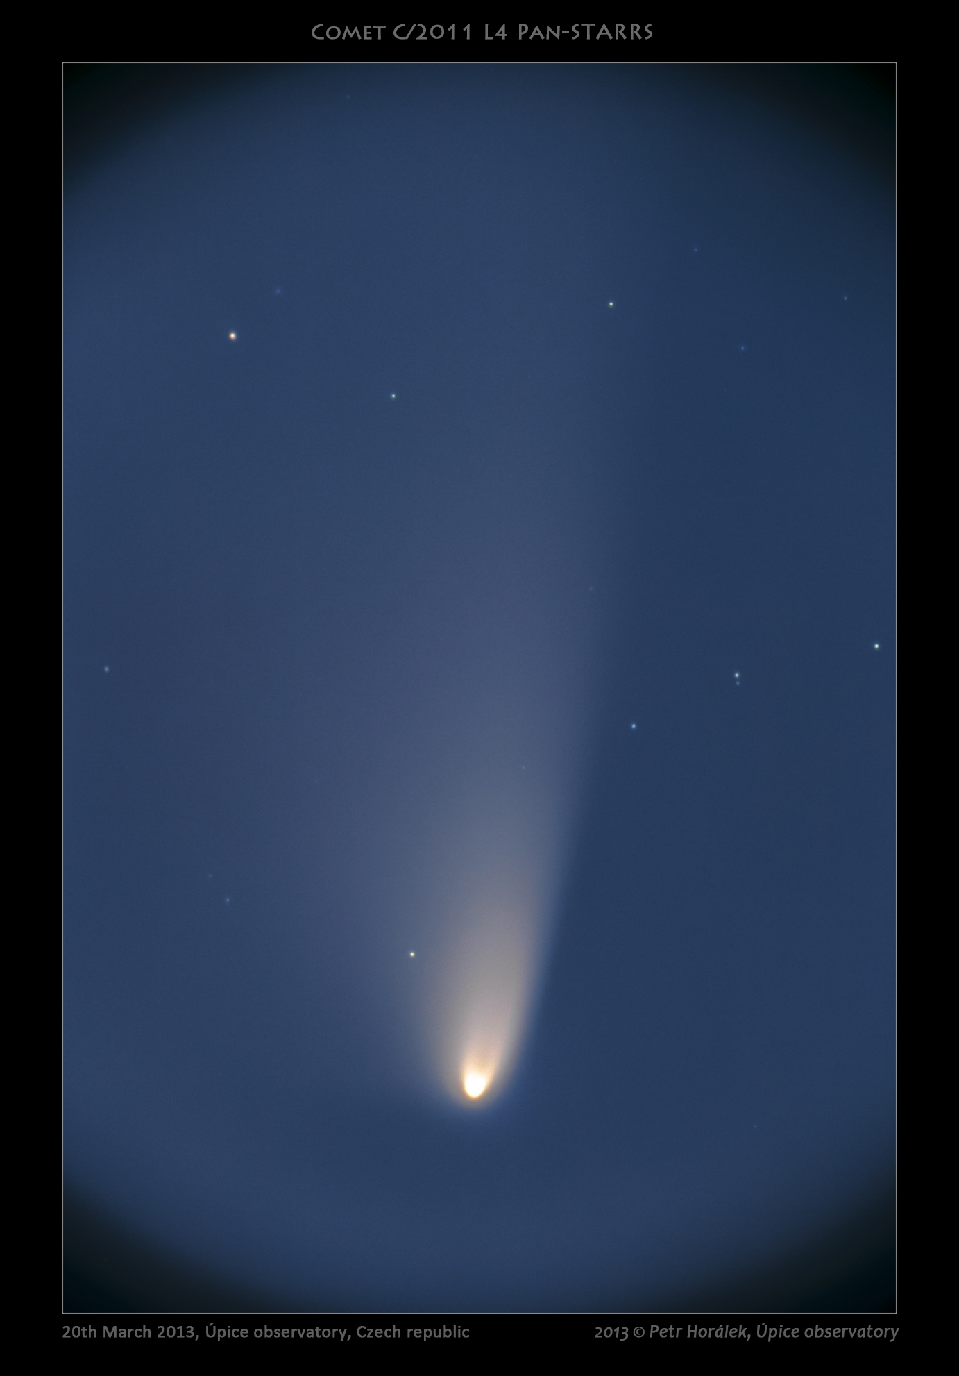
Autor: Petr Horálek
Název: Od hlavy komety PanSTARRS
Místo: Hvězdárna v Úpici
Datum: 20. března 2013, cca 19:10 SEČ
Optika: Celestron 0,28 m, f10
Stativ: motorizovaná equatoriální montáž
Sensor: CMOS 20,2 MP (Canon EOS 6D)
Zpracování: Sada 5 snímků s expozicí od 15 do 73 sekund (ISO 200) a jeden s expozicí
32 sekund (ISO 4000). Prvních 5 snímků ručně sesazeno ve vrstvách na hlavu komety
v Adobe Photoshop CS6, snímek s nejdelší expozicí vložen metodou screen (přičtení), ostatní v normálním režimu. V programu Adobe Lightroom na něm byly upraveny křivky, vyhlazen zbytkový šum. Dodatečně byl snímek vložen do pozadí k předchozí složenině. Tím bylo dosaženo přirozenějšího vzhledu ohonu komety odpovídajícímu pohledu v dalekohledu.
Vítězné snímky v jednotlivých měsících a další informace si můžete prohlédnout na
http://www.astro.cz/cam/.

Za porotu ČAM Marcel Bělík, Hvězdárna v Úpici

